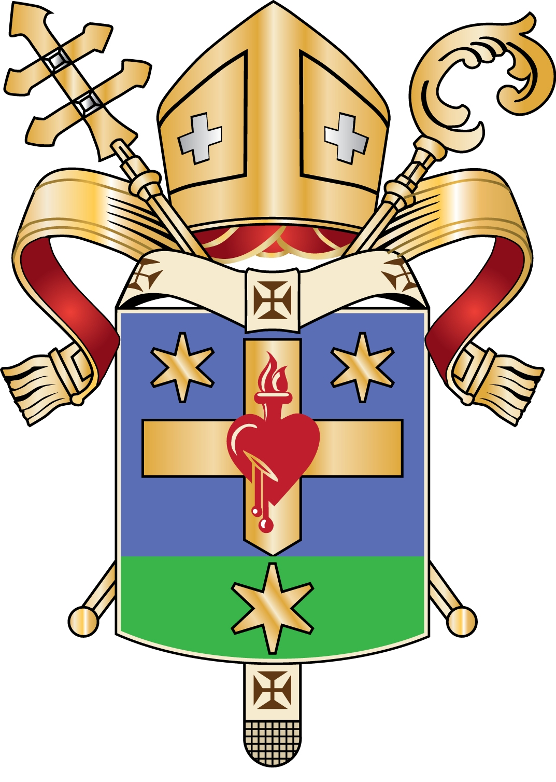
ARQUIDIOCESE DE UBERABA
Licença para casamento de Divorciado (Cân1071)
Processo Sumário
(Para divorciados civilmente ou dos que coabitaram com outra pessoa

Paróquia:__________________________________________
Cidade:____________________________________________

Licença para casamento de Divorciado (Cân1071)
Processo Sumário
(Para divorciados civilmente ou dos que coabitaram com outra pessoa)

O Orador ........................................................ filho de ............ e ........, natural de .......... – MG. Aos .... de ........... de....., batizado na Paróquia ............... – ............../MG, residente Uberaba – MG, na Paróquia ......................., respondeu a seguintes perguntas diante do Padre ...................................................

- Pequeno histórico, bem elaborado:
do namoro, noivado, casamento, tempo de duração, tempo que estão separados, causa da separação, quem tomou a iniciativa da separação e se além da forma pública do civil da qual agora está divorciado ou separado judicialmente, também houve alguma forma religiosa (evangélica, espírita, judaica, ...) citar o nome desta denominação religiosa

- Porque não se casou na Igreja Católica na primeira vez?

- Se houve filhos na primeira união;
quantos, idade com quem estão agora, situação, se a pensão alimentícia está sendo observada e se a outra parte não passa necessidade?

- Se os oradores já vivem juntos, há quanto tempo nesta união?

- Qual a atual participação dos oradores na Igreja?

- Porque querem se casar na Igreja Católica?

- Você reconhece e aceita que o matrimônio na Igreja Católica é único e indissolúvel e está disposto a vivê-lo?

- Quais os motivos hoje, para desejar o Casamento Religioso? Vai se casar no civil?

E diante disso peço Licença para contrair matrimônio com .................................... de acordo com cânon 1071.

Nome:
Orador (a)
Pe:
Pároco

